ΑΝΑΓΝΩΣΗ ΚΑΙ ΚΑΤΑΝΟΗΣΗ ΚΕΙΜΕΝΟΥ
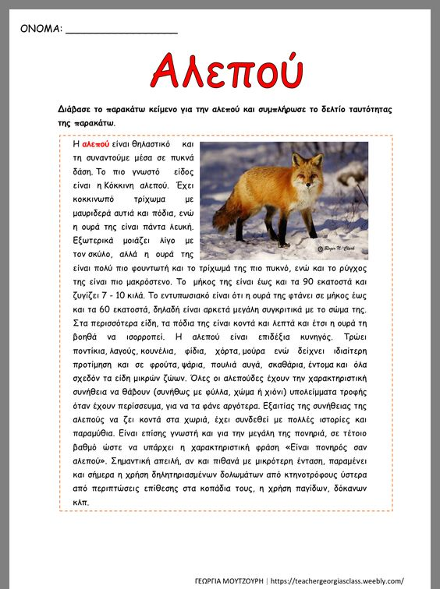
Αφού διαβάσεις το παρακάτω κείμενο συμπλήρωσε την ταυτότητα της αλεπούς με τα βασικά χαρακτηριστικά της.

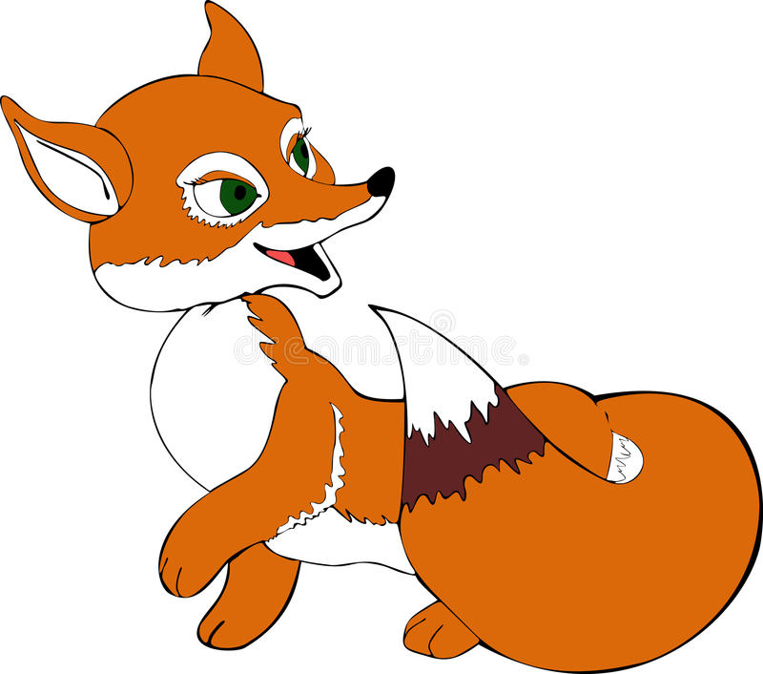
Όνομα …………..
Είδος……………
Μήκος……………..
Βάρος………………
Χρώμα…………….
Χαρακτηριστικά σώματος…………………………………………...........................
…………………………………………………………………………………………………………………………………………………………...........................................................................
Συνήθειες- συμπεριφορά ……………………………………………………………………
……………………………………………………………………………………………………………………………………………………………………………………………………………………………………

Αγαπημένο φαγητό…………………………………………………………………………………

Ιδιαίτερο χαρακτηριστικό………………………………………………………………………

Κύριες απειλές………………………………………………………………………………………
……………………………………………………………………………………………………………………………………………………………………………………………………………………………………
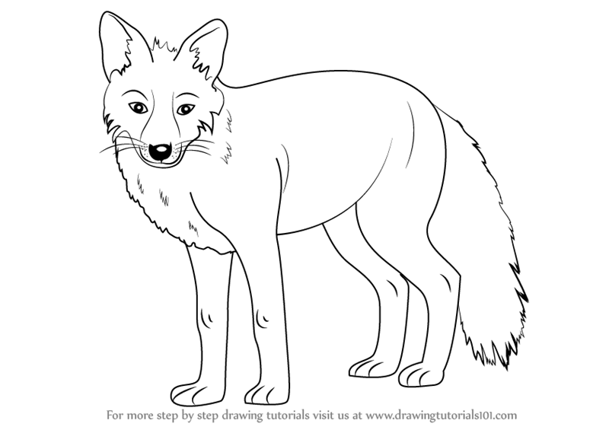
Ζωγράφισε με!

